**Лабораторная работа №5**

**Тема:** Импорт данных в MySQL

**Цель работы:** получение практических навыков при возникновении ошибок при импорте данных.

**Задание 1.**

В папке Ресурсы имеется файл Excel с именем Фамилии, который нужно импортировать. Мастер импорта работает с форматами csv и json. Необходимо подготовить файл для загрузки с расширением .csv. Из файла Excel он преобразуется в нужный формат командой Сохранить как (Формат CSV-разделители запятые). Выделить базу данных и через контекстное меню выбрать команду Table Data Wizard. Запустится мастер импорта. В окне выбрать необходимый файл для импорта.

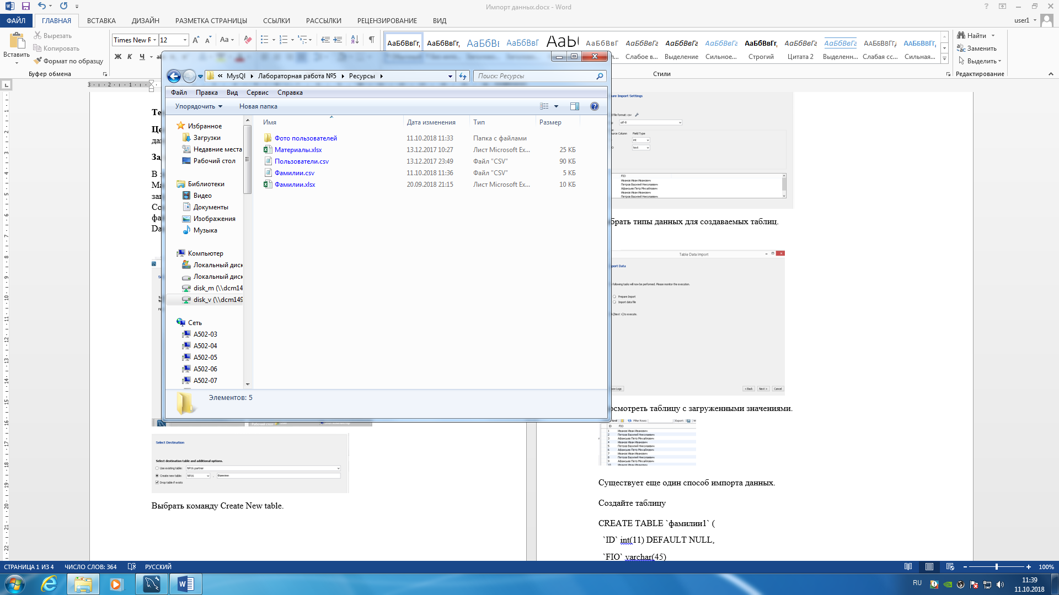

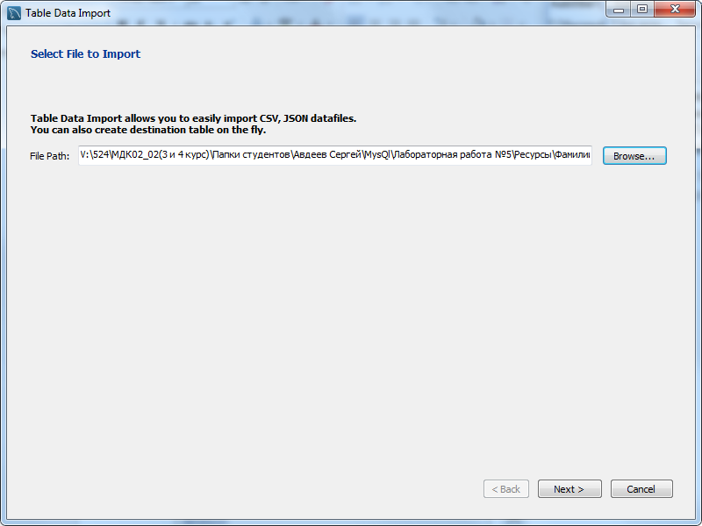

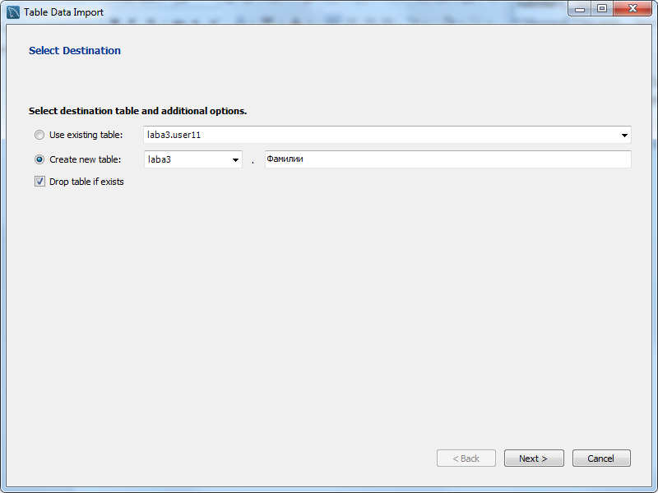

Выбрать команду Create New table.

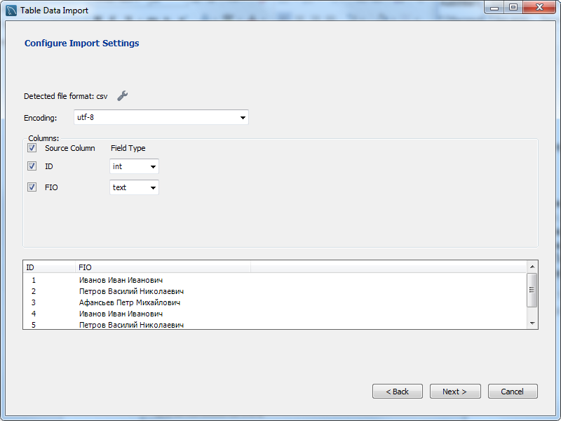

Выбрать типы данных для создаваемых таблиц.

Просмотреть таблицу с загруженными значениями.

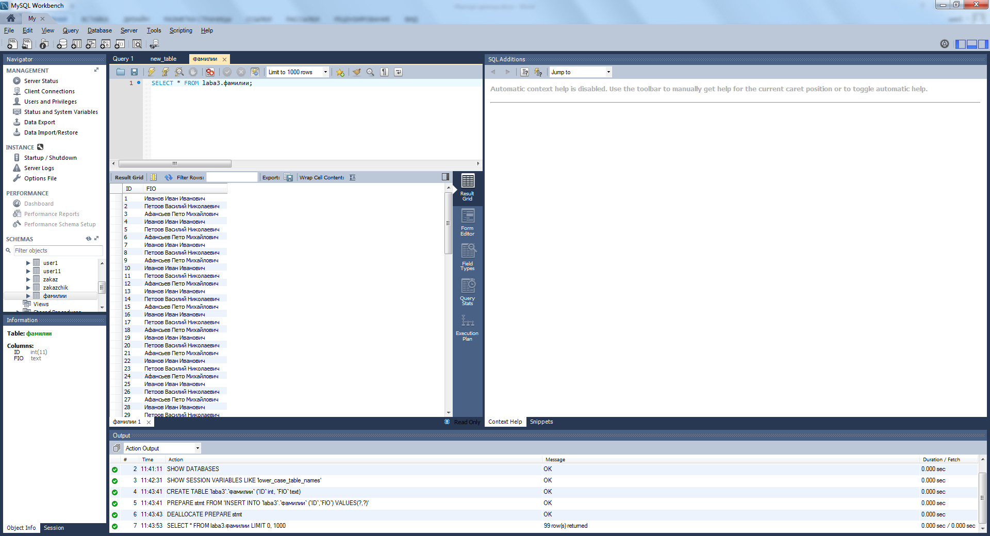

Существует еще один способ импорта данных.

Создайте таблицу

CREATE TABLE `фамилии1` (

`﻿ID` int(11) DEFAULT NULL,

`FIO` varchar(45)

) ENGINE=InnoDB DEFAULT CHARSET=utf8

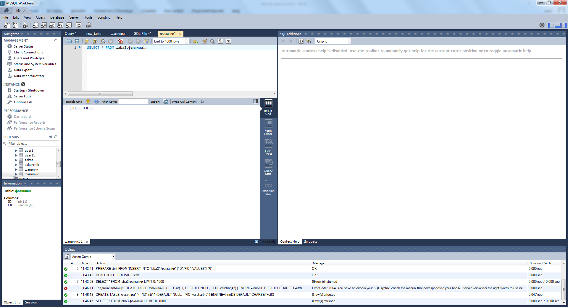

Необходимо добавить первичный ключ в таблицу. Перед импортом в файле Фамилии изменить разделитель ; на ,

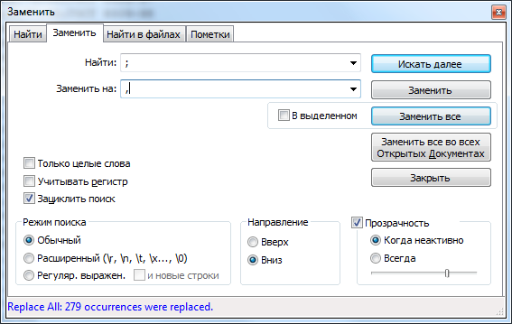

Выделить строку в таблице и нажать кнопку импорт.

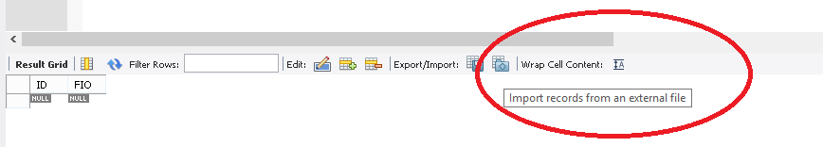

Просмотрите данные, нажмите кнопку **Apply.**

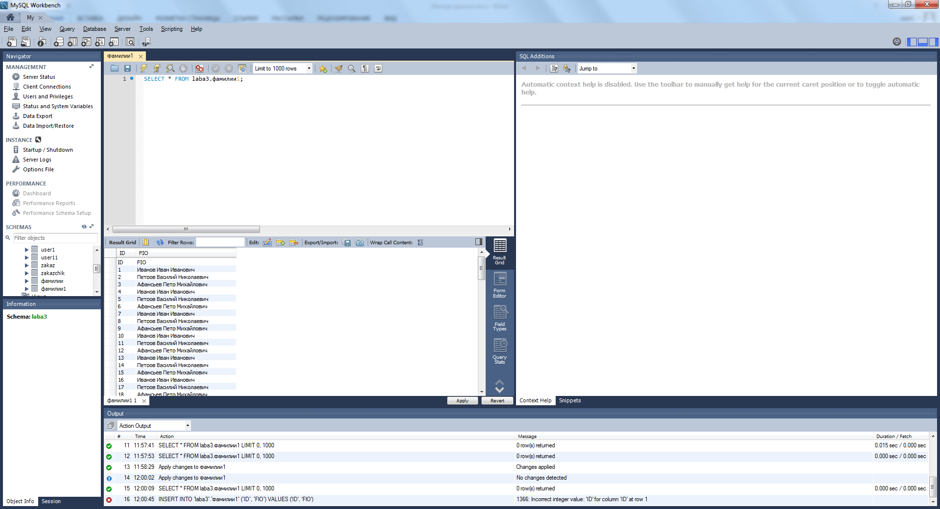

Возникнет ошибка при импорте (необходимо удалить первую строку). В случае, когда есть большая вероятность некорректных данных при импорте, второй способ более предпочтительный.

**Задание 2.** В папке Ресурсы имеются файлы для импорта (Материалы и Пользователи). Необходимо выполнить импорт этих файлов в соответствующие таблицы.

Создайте таблицу

CREATE TABLE `материалы` (

`Артикул` varchar(10) NOT NULL,

`Наименование` varchar(45) DEFAULT NULL,

`Единица измерения` varchar(5) DEFAULT NULL,

`Длина` float DEFAULT NULL,

`Количество` int(11) DEFAULT NULL,

`Тип материала` varchar(45) DEFAULT NULL,

`Масса` float DEFAULT NULL,

`Стоимость` int(11) DEFAULT NULL,

`ГОСТ` varchar(45) DEFAULT NULL,

PRIMARY KEY (`Артикул`)

) ENGINE=InnoDB DEFAULT CHARSET=utf8

Проанализируйте в предложенном файле ресурсов все исходные данные для импорта(файл Материалы). Исправьте ошибки в соответствии с типами данных в таблице.

CREATE TABLE `Polzovateli` (

`Фамилия` varchar(45) DEFAULT NULL,`Имя Отчество` varchar(70) DEFAULT NULL,

`Логин` varchar(30) NOT NULL,

`Пароль` varchar(45) NOT NULL,

`Роль` varchar(45) NOT NULL,

`Фото` varchar(100),

PRIMARY KEY (`Логин`)

) ENGINE=InnoDB DEFAULT CHARSET=utf8;

Фрагмент таблицы Материалы после импорта.

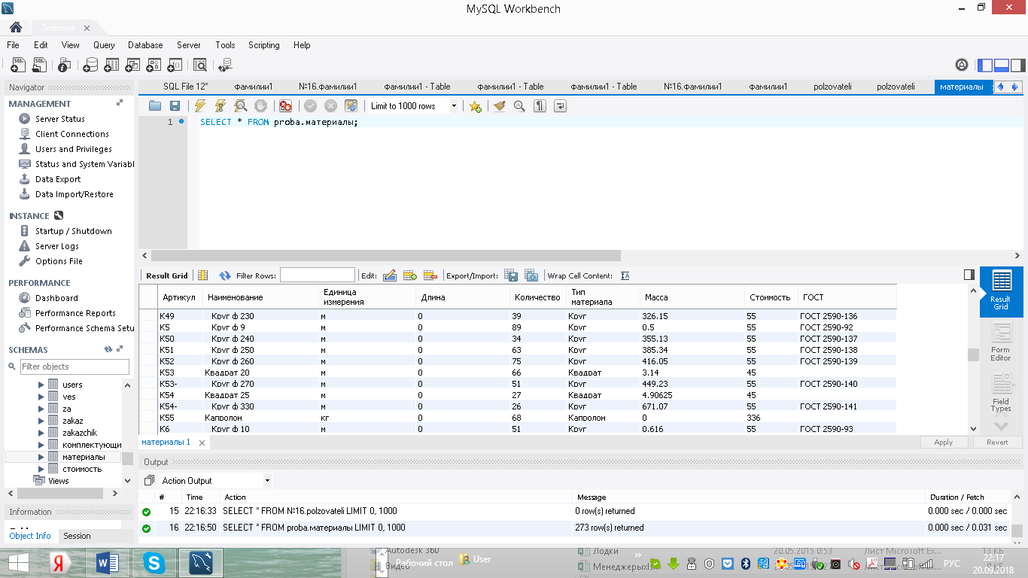

Обратите внимание, что заказчик хотел бы хранить данные в таблице Пользователи в следующем формате.

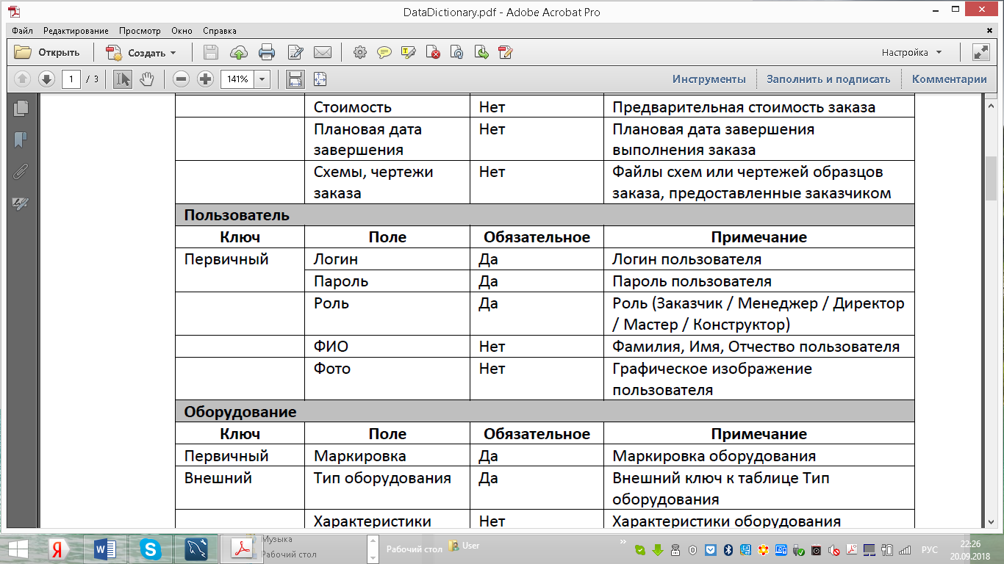

Фотография хранится в виде пути к файлу.

**Задание 3.** Подготовить файл для импорта в одну из таблиц индивидуального задания. В отчете представить скриншоты процесса импорта и таблицы после импорта, а также в отдельной папке представить импортированный файл.

Таблица до:

Таблица после: